Oucheikh Yassine

TS5

**EJAY Games**

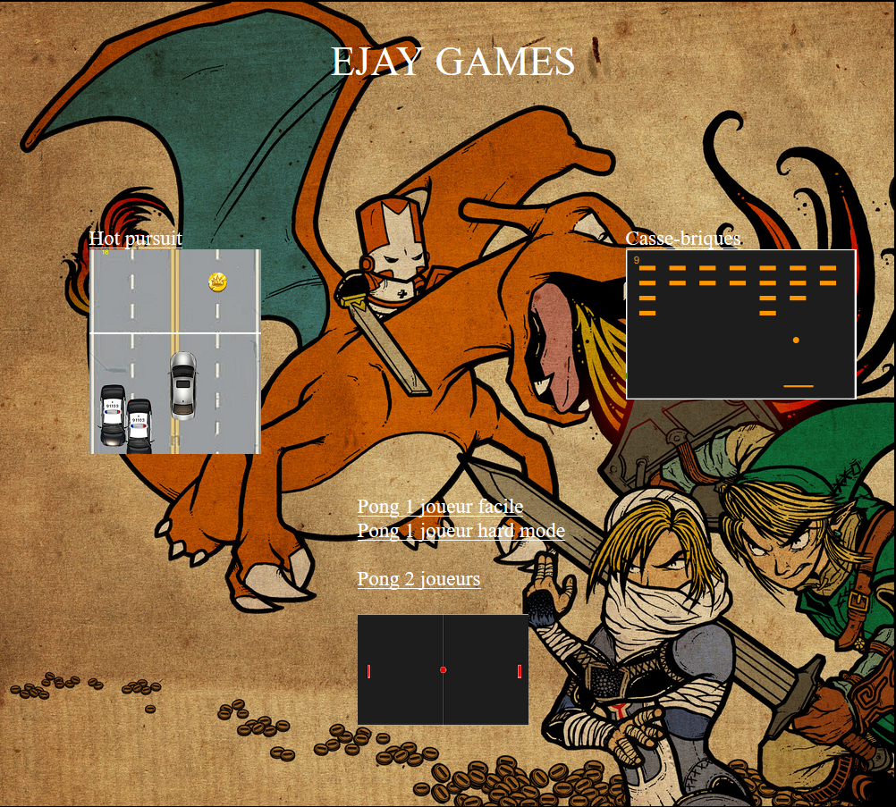

**Projet d’informatique et science du numérique**

Baccalauréat session 2018 Lycée Louis Bascan

**I. Présentation du projet**

A. Le groupe de travail :

Le choix du groupe de travail dont je fais partie s’est naturellement présenté à nous pour Enzo Milesi, Antoine De Gryse et moi-même et ce, dès le début de l’année scolaire. Yassine Oucheikh s’est aisément ajouté à notre groupe lors de la composition de ces derniers durant la fin d’année. Nous sommes tous élèves de la classe de Terminale S5 et assistons tous au même cours d’enseignement de spécialité ISN proposé par Mr. Soulabaille. Aucun d’entre nous n’avait de réelles compétences en informatique avant le début d’année hormis l’utilisation banale de logiciel tels que Word, Powerpoint ou Excel dont nous nous servions pour des projets et exposés en tout genre. Le nom du projet « EJAY Games » est une référence à nos initiales respectives et évidemment à l’univers du jeu vidéo.

B. L’enjeu et la problématique du projet :

Pour un groupe de néophyte en informatique tels que nous étions, l’enjeu de ce projet était de rendre une production convaincante relatant de notre travail tout au long de l’année via l’outil de codage « SublimeText 3 ».

Quant à la problématique du projet, c’est en cours d’année que nous est venue l’idée de créer une plateforme de jeu dans un style « Jeu.fr ». Cette idée a été motivé par le fait que nous aimions tous 4 les jeux vidéo et que ce type de plateforme de jeu nous rappelle vivement notre enfance.

C. Présentation du projet :

Comme dit précédemment, nous nous sommes décidés à réaliser une plateforme contenant plusieurs petits jeux. Pour ce faire il nous a fallu coder une page d’accueil en langage CSS. De plus nous avons dû sélectionné trois mini-jeux à coder pour le projet. Ceux-ci sont : un pong (lui-même divisé en trois versions), un casse-briques et un jeu « hot pursuit ».

Le pong est un jeu basique qui consiste à faire se renvoyer une balle entre deux raquettes virtuelles représentées pas des barres. La fin du jeu a lieu lorsque le joueur ne réussit pas à rattraper la balle. Nous avons effectué trois versions de ce jeu, une lente et une rapide pour un unique joueur ainsi qu’une version pour deux joueurs dans laquelle le perdant est celui qui n’arrive pas à rattraper la balle à l’aide de sa raquette.

Le second jeu est un classique, il s’agit du casse-briques. Le principe du jeu est simple : détruire toutes les briques présentes à l’aide d’une balle que vous renvoyez par le biais d’une barre sur laquelle cette dernière rebondit. Le joueur gagne si l’intégralité des briques est détruite.

Le dernier des jeux que nous avons codé est inspiré d’un de nos cours de cette année appelé « Boyington project ». Dans ce jeu vous contrôlez une voiture roulant à contresens, vous devez faire en sorte que cette voiture ne rentre en collision avec aucune voiture de police. De plus il est nécessaire de ramasser des pièces afin d’augmenter son score.

**II. Réalisation générale du projet**

A. Répartition des tâches :

Nous avons réparti les tâches fût initialement assez compliqué du fait des absences d’Enzo et de moi-même en raison d’un voyage scolaire. Finalement Antoine et Yassine ayant décidé de s’atteler aux différents jeux lors de notre absence, nous avons décidé qu’Enzo complèterait l’équipe s’occupant des jeux tandis que je me suis orienté vers la réalisation de la page Web.

B. Comment avons-nous travaillé ?

L’organisation de notre travail fût au contraire bien moins compliquée. En effet, chacun s’est concentré sur la partie qui le concernait pour ensuite mettre chaque partie en commun. Pour ce faire nous avons la chance de nous réunir plusieurs jours durant lors des vacances de Pâques avec Enzo et Antoine (Yassine était parti en vacances donc pas disponible).

**III. Réalisation personnelle du projet**

Dans la création de ce projet j’ai donc participé au codage html des jeux principalement le pong deux joueurs

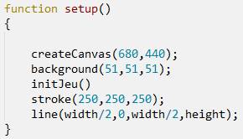

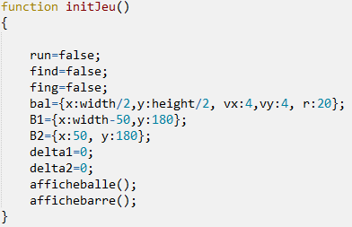

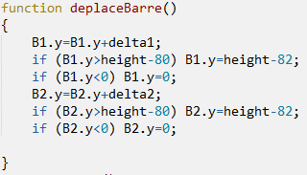

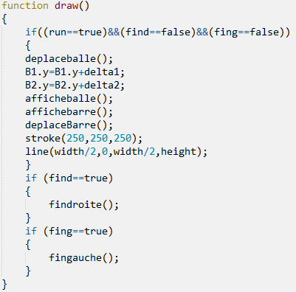

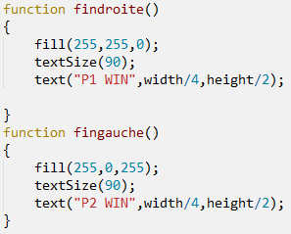

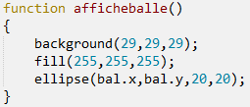

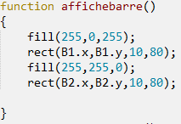

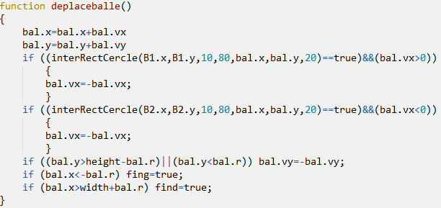

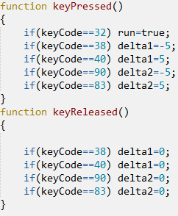

Page web interactive divisée en plusieurs parties qui nous ramene a chaque jeux respectif avec une image d’illustration pour chaque jeux

Conclusion :

Ainsi notre projet fonctionne sans probleme majeur mais des ameliorations aurait pu etre effectuées

-La creations de plusieur niveaux pour le casse-briques

-Une bande son pour chaque jeu

Jai adoré travailler avec qui se sont tous activement impliqués dans ce projet et nous nous sommes beaucoup amusés. De plus les cours d’isn au fil de l’annee m’a permis d’acquerire de nombreuses competences en informtique et en codage particulièrement. J’ai beaucoup aimé cette spécialité car la préparation est differente et c’est un concept tres different des cours en general qui sont uniquement théorique. Lle fait de pouvoir manipuler le codage la creation d ce projet m’a beaucoup plu et je suis tres fiére de ce que l’on a réalisé tout les quatres.

Page web :

<!DOCTYPE html>

<html>

<head>

<meta charset="utf-8">

<title>EJAY Games</title>

<style type="text/css">

body

{

text-align : center;

color: white;

font-size:23px;

background-color: #000000

}

#wrap

{

width : 1000px;

height: 900px;

background-color: red;

position: relative;

margin: 50px auto;

background-image: url('backgroundmieux.jpg');

background-size: cover;

}

#text

{

width: 320px;

height: 60px;

background-color: transparent;

position: absolute;

top: 40px;

left: 370px;

color: white;

text-align: justify;

font-size: 45px;

}

#text a

{

color:white;

text-align: none;

font-style: oblique;

}

#text:hover

{

transform: rotate(-5deg) scale(1.5);

}

#text2

{

width: 250px;

height:120px;

background-color: transparent;

position:absolute;

top:550px;

left:400px;

color: white;

text-align:justify;

}

#text2 a

{

color:white;

text-align: none;

}

#text4

{

width: 250px;

height:120px;

background-color: transparent;

position:absolute;

top:250px;

left:100px;

color: white;

text-align:justify;

}

#text4 a

{

color:white;

text-align: none;

}

#text5

{

width: 250px;

height:120px;

background-color: transparent;

position : absolute;

top:250px;

left:700px;

text-align: justify;

color: white;

background-image: url('logoblack.png');

}

#text5 a

{

color:white;

text-align: none;

}

</style>

</head>

<body>

<h1>Bienvenue sur notre plateforme de jeu</h1>

<div id="wrap">

<div id="text5">

<a href="CASSE BRIQUES.html" target="_blank">Casse-briques</a>

<br><img src="CASSE.png"></br>

</div>

<div id="text">

EJAY GAMES

</div>

<div id="text2">

<a href="PONG easyy.html" target="_blank">Pong 1 joueur facile</a>

<br><a href="Pong hard.html" target="_blank">Pong 1 joueur hard mode</a></br>

<br><a href="Pong2J.html" target="_blank">Pong 2 joueurs</a></br>

<br><img src="Ponghardnew.png"></br>

</div>

<div id="text4">

<a href="HOTPURSUIT.html" target="_blank">Hot pursuit</a>

<br><img src="hotpursuit.png"></br>

</div>

</div>

</body>

</html>

Jeu Hot pursuit :

<!DOCTYPE html>

<html>

<head>

<meta charset="utf-8">

<title>HOTpursuit</title>

<script type="text/javascript" src="p5.js"></script>

<style type="text/css">

body{

text-align: center;

background-color: #33ACFF

}

</style>

<script type="text/javascript">

var imFond0, imFond1;//images fond

var F,G; //coordonnées fonds

var imVoiture; //images voiture

var V; // coordonnées voiture

var delta; //pas deplacement vertical de la voiture

var imPolice; // images poice

var M=[]; //coordonnées police

var imPiece;

var P=[];

var imExplose; // image explosion

var choc1;// choc voiture police

var choc2; // choc voiture piece

var run; // jeu en cours

var fin; // arrêt du jeu

var score;

function preload()

{

imFond0 = loadImage("route.jpg");

imFond1 = loadImage("route.jpg");

imVoiture = loadImage("voiture-1.png");

imPolice = loadImage("police-1.png");

imExplose = loadImage("explosion.png");

imPiece = loadImage("Gold.png");

}

//####################

// Initialisations

//####################

function setup()

{

createCanvas(imFond0.width,imFond0.height);

choc1= new Collision(imVoiture,imPolice);

choc2= new Collision(imVoiture,imPiece);

fill(255,255,0);

textSize(20);

initJeu();

afficheJeu();

}

function initJeu()

{

run=false;

fin=false;

score=0;

delta=0;

//Fond

F={x:0,y:0};

G={x:0,y:-height};

V={x:width/2-imVoiture.width/2,y:height/2};

for (var i = 0; i < 2; i++)

{

var alea1=random(0,width-imPolice);

var alea2=random(0,width-imPiece);

var alea3=random(-100,-300);

var alea4=random(-30,-100);

M[i]={x:alea1, y:alea3};

P[i]={x:alea2, y:alea4};

}

}

//####################

// Deplacements

//####################

function draw()

{

if((run==true)&&(fin==false))

{

deplaceFond();

deplaceVoiture();

deplacePolice();

deplacePiece();

afficheJeu();

}

if (fin==true)

{

fini();

}

}

function deplaceFond()

{

F.y=F.y+5;

G.y=G.y+5;

if(F.y>height) F.y=-height

if(G.y>height) G.y=-height

}

function deplaceVoiture()

{

V.x=V.x+delta;

if(V.x>width-imVoiture.width) V.x=width-imVoiture.width

if(V.x<0) V.x=0

}

function deplacePolice()

{

for (var i = 0; i < M.length; i++)

{

M[i].y=M[i].y+3;

if(M[i].y>height)

{

score=score+1

M[i].x= random(0,width-imPolice.width);

M[i].y=-imPolice.height;

}

if(choc1.detection(V.x,V.y,M[i].x,M[i].y)==true)

{

run=false;

fin=true;

}

}

}

//####################

// Affichage

//####################

function afficheJeu()

{

image(imFond0,F.x,F.y);

image(imFond1,G.x,G.y);

image(imVoiture,V.x,V.y);

for (var i = 0; i < M.length; i++)

{

image(imPolice,M[i].x,M[i].y);

}

for (var i = 0; i < P.length; i++)

{

image(imPiece,P[i].x,P[i].y);

}

text(score,40,20);

}

//##############

// Clavier

//##############

function keyPressed()

{

if(keyCode==32) run=true

if(keyCode==37) delta=-5

if(keyCode==39) delta=5

}

function keyReleased()

{

if(keyCode==37) delta=0

if(keyCode==39) delta=0

}

//##############

// arret

//##############

function fini()

{

image(imExplose,V.x-imExplose.width/2,V.y-imExplose.height/2);

fill(255,0,0);

textSize(80);

text("GAME OVER",width/20,height/2);

}

function deplacePiece()

{

for (var i = 0; i < P.length; i++)

{

P[i].y=P[i].y+3;

if(P[i].y>height)

{

P[i].x= random(0,width-imPiece.width);

P[i].y= -imPiece.height;

}

if(choc2.detection(V.x,V.y,P[i].x,P[i].y))

{

score=score+2

P[i].x= random(0,width-imPiece.width);

P[i].y= -1000;

}

}

}

</script>

</head>

<body>

<div id="wrap">

<h1>HOT PURSUIT</h1>

<h5>Appuyer sur la touche "les flèches" pour te déplacer.</h5>

<h5>Appuyer sur la barre "espace" pour COMMENCER.</h5>

</div>

</body>

</html>

Jeu Casse-briques :

<!DOCTYPE html>

<html>

<head>

<title>Casse Bique</title>

<style type="text/css">

body{

text-align: center;

background-color: #33FF52

}

</style>

<meta charset="utf-8">

<script type="text/javascript" src="p5Projet.js"></script>

<script type="text/javascript">

var B1;

var bal;

var choc1;

var choc2;

var run;

B=[];

function setup()

{

createCanvas(680,440);

background(29,29,29);

initjeu();

afficheJeu();

}

function initjeu()

{

run=false;

fin=false;

score=0;

win=false

bal={x:width/2,y:height/2, vx:3,vy:random(2,3), r:20};

B1={x:width/2, y:400};

for (var i = 0; i < 28; i++)

{

B[i]={x:(35+(i%7)*90), y:45*(floor(i/7)+1)};

console.log(i,B[i]);

}

}

function draw()

{

if((run==true)&&(fin==false))

{

deplaceballe();

deplacebarre();

afficheJeu();

}

if (fin==true)

{

fini();

}

}

function afficheballe()

{

fill(255,150,0);

ellipse(bal.x,bal.y,20,20);

}

function affichebarre()

{

fill(255,150,0);

rect(B1.x,B1.y,90,10);

}

function affichebriques()

{

for (var i = 0; i < B.length; i++)

{

rect(B[i].x,B[i].y,50,15);

}

}

function afficheJeu()

{

background(29,29,29);

affichebarre();

afficheballe();

affichebriques();

textSize(30);

text(score,20,40);

}

function deplaceballe()

{

bal.x=bal.x+bal.vx

bal.y=bal.y+bal.vy

if (interRectCercle(B1.x,B1.y,90,10,bal.x,bal.y,10))

{

bal.vy=-bal.vy;

}

if ((bal.x>width-bal.r)||(bal.x<bal.r)) bal.vx=-bal.vx;

if (bal.y<bal.r) bal.y=bal.r, bal.vy=-bal.vy;

for (var i = 0; i < B.length; i++)

{

if (interRectCercle(B[i].x,B[i].y,80,20,bal.x,bal.y,10))

{

bal.vy=-bal.vy;

B.splice(i,1);

score=score+1

}

}

if (bal.y>height+10)

fin=true;

}

function deplacebarre()

{

B1.x=mouseX;

if(B1.x>width-80) B1.x=width-82;

if(B1.x<0) B1.x=0;

}

function keyPressed()

{

if(keyCode==32) run=true;

}

function fini()

{

fill(50,250,80);

textSize(90);

text("GAME OVER",width/12,height/1.6);

}

</script>

</head>

<body>

<h1>Casse Briques</h1>

<h2>Appuyer sur espace pour commencer à jouer<h2>

</body>

</html>

Jeu Pong 1 joueur facile :

<!DOCTYPE html>

<html>

<head>

<title>Ping-Pong easy mode</title>

<style type="text/css">

body{

text-align: center;

background-color: #FF6733;

}

</style>

<meta charset="utf-8">

<script type="text/javascript" src="p5Projet.js"></script>

<script type="text/javascript">

var B1;

var B2;

var bal;

var choc1;

var choc2;

var run;

var delta;

var score

var fin

function setup()

{

createCanvas(680,440);

background(29,29,29);

initjeu();

}

function initjeu()

{

stroke(250,250,250);

line(width/2,0,width/2,height);

run=false;

fin=false;

score=0;

delta=2;

bal={x:width/2,y:height/2, vx:random(2,5),vy:random(2,5), r:20};

B1={x:width-50, y:200};

B2={x:30, y:200};

afficheballe()

affichebarre()

}

function draw()

{

if((run==true)&&(fin==false))

{

deplaceballe();

deplacebarre();

afficheJeu();

stroke(250,250,250);

line(width/2,0,width/2,height);

}

if (fin==true)

{

fini();

}

}

function afficheballe()

{

fill(250,240,50);

ellipse(bal.x,bal.y,25,25);

}

function affichebarre()

{

rect(B1.x,B1.y,10,80);

rect(B2.x,B2.y,10,80);

}

function afficheJeu()

{

background(29,29,29);

affichebarre();

afficheballe();

text(score,width/2,40);

textSize(50);

}

function deplaceballe()

{

bal.x=bal.x+bal.vx

bal.y=bal.y+bal.vy

if ((interRectCercle(B1.x,B1.y,10,80,bal.x,bal.y,12.5)==true)&&(bal.vx>0))

{

bal.vx=-bal.vx;

score=score+1

}

if ((interRectCercle(B2.x,B2.y,10,80,bal.x,bal.y,12.5)==true)&&(bal.vx<0))

{

bal.vx=-bal.vx;

score=score+1

}

if ((bal.y>height-bal.r)||(bal.y<bal.r)) bal.vy=-bal.vy;

if ((bal.x<-bal.r)||(bal.x>width+bal.r)) fin=true;

}

function deplacebarre()

{

B1.y=mouseY;

B2.y=mouseY;

if(B1.y>height-80) B1.y=height-82;

if(B1.y<0) B1.y=0;

if(B2.y>height-80) B2.y=height-82;

if(B2.y<0) B2.y=0;

}

function keyPressed()

{

if(keyCode==32) run=true;

if(keyCode==32) B1.y=-3;

if(keyCode==32) B2.y=-3;

}

function keyReleased()

{

if(keyCode==32) delta=3;

}

function fini()

{

fill(250,240,50);

textSize(90);

text("GAME OVER",width/12,height/2);

}

</script>

</head>

<body>

<h1>Ping-Pong Easy Mode</h1>

<h2>Appuyer sur espace pour commencer à jouer<h2>

</body>

</html>

Jeu Pong 1 joueur hard mode :

<!DOCTYPE html>

<html>

<head>

<title>Ping-Pong hard mode</title>

<style type="text/css">

body{

text-align: center;

background-color: #FF3378

}

</style>

<meta charset="utf-8">

<script type="text/javascript" src="p5Projet.js"></script>

<script type="text/javascript">

var B1;

var B2;

var bal;

var choc1;

var choc2;

var run;

var delta;

var score

var fin

function setup()

{

createCanvas(680,440);

background(29,29,29);

initjeu();

}

function initjeu()

{

stroke(250,250,250);

line(width/2,0,width/2,height);

run=false;

fin=false;

score=0;

delta=2;

bal={x:width/2,y:height/2, vx:10,vy:10, r:20};

B1={x:width-50, y:200};

B2={x:30, y:200};

afficheballe()

affichebarre()

}

function draw()

{

if((run==true)&&(fin==false))

{

deplaceballe();

deplacebarre();

afficheJeu();

stroke(250,250,250);

line(width/2,0,width/2,height);

}

if (fin==true)

{

fini();

}

}

function afficheballe()

{

fill(250,50,50);

ellipse(bal.x,bal.y,25,25);

}

function affichebarre()

{

rect(B1.x,B1.y,10,50);

rect(B2.x,B2.y,10,50);

}

function afficheJeu()

{

background(29,29,29);

affichebarre();

afficheballe();

text(score,width/2,40);

textSize(50);

}

function deplaceballe()

{

bal.x=bal.x+bal.vx

bal.y=bal.y+bal.vy

if ((interRectCercle(B1.x,B1.y,20,50,bal.x,bal.y,12.5)==true)&&(bal.vx>0))

{

bal.vx=-bal.vx;

score=score+1

}

if ((interRectCercle(B2.x,B2.y,20,50,bal.x,bal.y,12.5)==true)&&(bal.vx<0))

{

bal.vx=-bal.vx;

score=score+1

}

if ((bal.y>height-bal.r)||(bal.y<bal.r)) bal.vy=-bal.vy;

if ((bal.x<-bal.r)||(bal.x>width+bal.r)) fin=true;

}

function deplacebarre()

{

B1.y=mouseY;

B2.y=mouseY;

if(B1.y>height-80) B1.y=height-82;

if(B1.y<0) B1.y=0;

if(B2.y>height-80) B2.y=height-82;

if(B2.y<0) B2.y=0;

}

function keyPressed()

{

if(keyCode==32) run=true;

if(keyCode==32) B1.y=-3;

if(keyCode==32) B2.y=-3;

}

function keyReleased()

{

if(keyCode==32) delta=3;

}

function fini()

{

fill(250,0,0);

textSize(90);

text("GAME OVER",width/12,height/2);

}

</script>

</head>

<body>

<h1>Ping-Pong Hard Mode</h1>

<h2>Appuyer sur espace pour commencer à jouer<h2>

</body>

</html>

Jeu Pong 2 joueurs :

<!DOCTYPE html>

<html>

<head>

<title>Ping-Pong2J</title>

<style type="text/css">

body{

text-align: center;

background-color: green;

}

</style>

<meta charset="utf-8">

<script type="text/javascript" src="P5Projet.js"></script>

<script type="text/javascript">

var B1;

var B2;

var bal;

var delta1;

var delta2;

var run;

var A;

var find,fing;

function setup()

{

createCanvas(680,440);

background(51,51,51);

initJeu()

stroke(250,250,250);

line(width/2,0,width/2,height);

}

function initJeu()

{

run=false;

find=false;

fing=false;

bal={x:width/2,y:height/2, vx:4,vy:4, r:20};

B1={x:width-50,y:180};

B2={x:50, y:180};

delta1=0;

delta2=0;

afficheballe();

affichebarre();

}

function deplaceBarre()

{

B1.y=B1.y+delta1;

if (B1.y>height-80) B1.y=height-82;

if (B1.y<0) B1.y=0;

B2.y=B2.y+delta2;

if (B2.y>height-80) B2.y=height-82;

if (B2.y<0) B2.y=0;

}

function draw()

{

if((run==true)&&(find==false)&&(fing==false))

{

deplaceballe();

B1.y=B1.y+delta1;

B2.y=B2.y+delta2;

afficheballe();

affichebarre();

deplaceBarre();

stroke(250,250,250);

line(width/2,0,width/2,height);

}

if (find==true)

{

findroite();

}

if (fing==true)

{

fingauche();

}

}

function findroite()

{

fill(255,255,0);

textSize(90);

text("P1 WIN",width/4,height/2);

}

function fingauche()

{

fill(255,0,255);

textSize(90);

text("P2 WIN",width/4,height/2);

}

function afficheballe()

{

background(29,29,29);

fill(255,255,255);

ellipse(bal.x,bal.y,20,20);

}

function affichebarre()

{

fill(255,0,255);

rect(B1.x,B1.y,10,80);

fill(255,255,0);

rect(B2.x,B2.y,10,80);

}

function deplaceballe()

{

bal.x=bal.x+bal.vx

bal.y=bal.y+bal.vy

if ((interRectCercle(B1.x,B1.y,10,80,bal.x,bal.y,20)==true)&&(bal.vx>0))

{

bal.vx=-bal.vx;

}

if ((interRectCercle(B2.x,B2.y,10,80,bal.x,bal.y,20)==true)&&(bal.vx<0))

{

bal.vx=-bal.vx;

}

if ((bal.y>height-bal.r)||(bal.y<bal.r)) bal.vy=-bal.vy;

if (bal.x<-bal.r) fing=true;

if (bal.x>width+bal.r) find=true;

}

function keyPressed()

{

if(keyCode==32) run=true;

if(keyCode==38) delta1=-5;

if(keyCode==40) delta1=5;

if(keyCode==90) delta2=-5;

if(keyCode==83) delta2=5;

}

function keyReleased()

{

if(keyCode==38) delta1=0;

if(keyCode==40) delta1=0;

if(keyCode==90) delta2=0;

if(keyCode==83) delta2=0;

}

</script>

</head>

<body>

<h1>Ping-Pong 2 Joueur</h1>

<h2>Appuyer sur espace pour commencer à jouer<h2>

<h3>Touches:</h5>

<h4>Player 1: Z pour monter S pour descendre.</h5>

<h4>Player 2: "flèche du haut" pour monter "flèche du bas" pour descendre.</h5>

</body>

</html>